本校國中部參加臺北市100學年度學生音樂比賽表現績優學生頒獎2012.01.17.
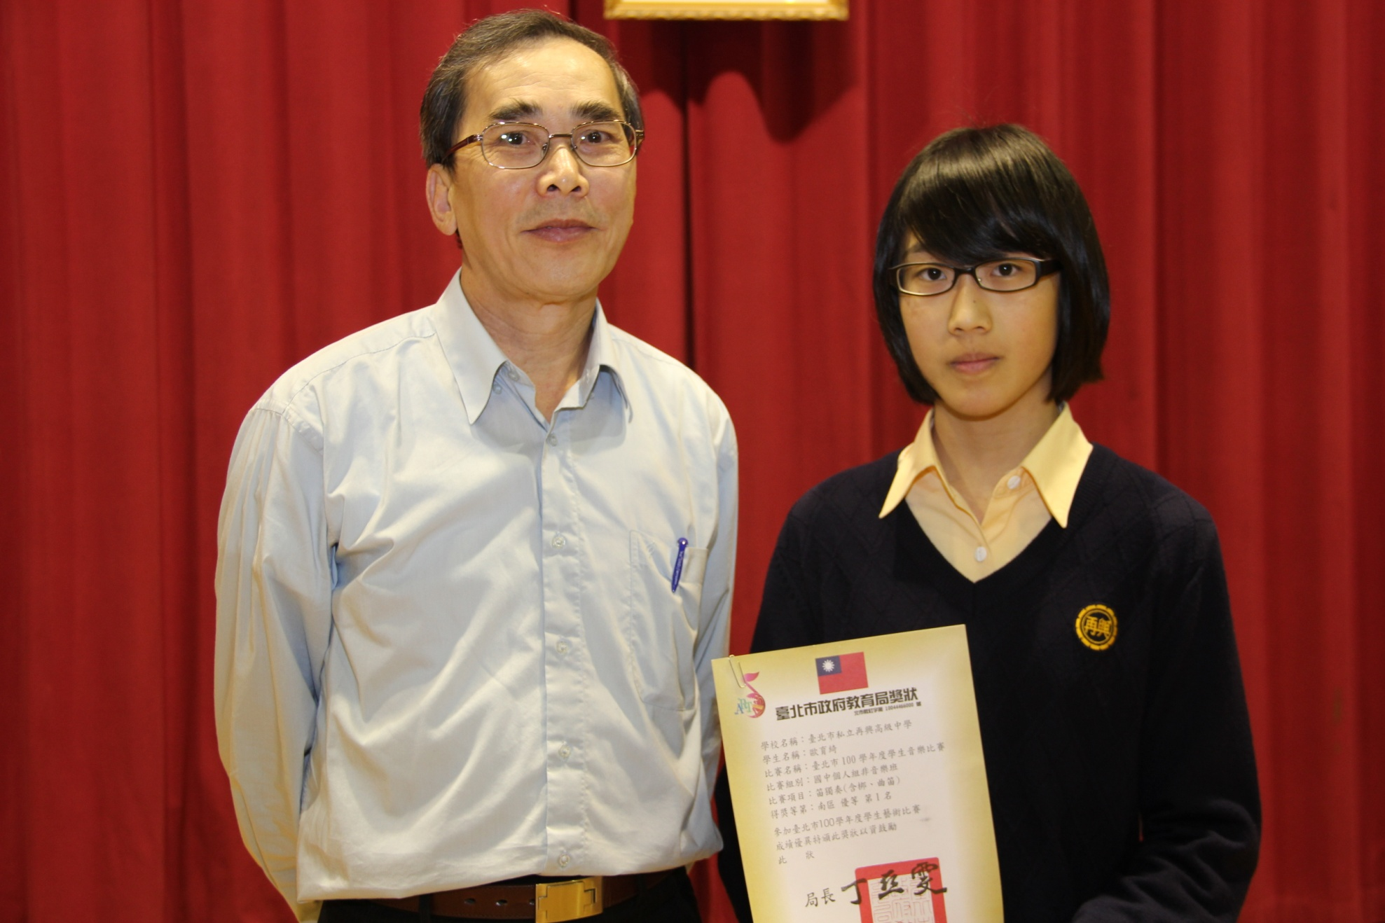
九年孝班歐育綺：國中個人組非音樂班簫獨奏南區優等第一名、國中個人組非音樂班笛獨奏南區優等第一名

本校國中部參加臺北市100學年度學生音樂比賽表現績優學生頒獎2012.01.17.
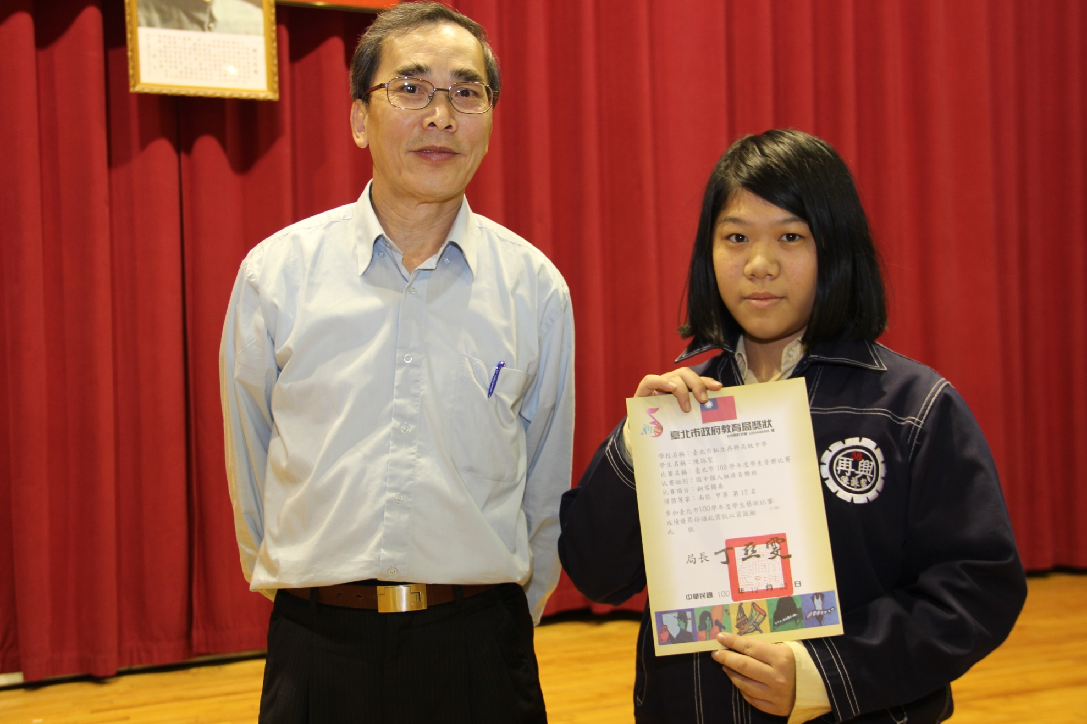
九年仁班陳詠潔：國中個人組非音樂班鋼琴獨奏南區甲等第十二名

